**คู่มือการติดตั้งระบบ**

**ลงทะเบียนเรียนธรรมะ วัดป่าโสมพนัส**

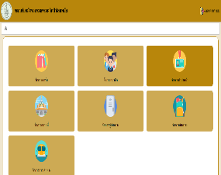

**สารบัญ**

**เรื่อง หน้า**

**ขั้นตอนการติดตั้งโปรแกรม**

* การติดตั้ง Nginx/Windows-1.16.1 2
* Node JS Version 10.16.0 2
* Angular Cli 5
* Wildfly Version 17.0.1.Final 7
* MySQL server Version 5.5 7
* Java JDK Version 1.8.0_201 19
* Apache-Maven Version 3.6.2 20

**ขั้นตอนการติดตั้งระบบ**

* ขั้นตอนในส่วนของ Back – End
  + ขั้นตอนที่ 1 : กำหนด Path ของ Java Jdk 22
  + ขั้นตอนที่ 2 : กำหนด Path ของ apache maven 25
  + ขั้นตอนที่ 3 : Build Project ฝั่ง Back – End 29
  + ขั้นตอนที่ 4 : add –user ของโปรแกรม Wildfly 30
  + ขั้นตอนที่ 5 : Start Service ของโปรแกรม Wildfly 32
  + ขั้นตอนที่ 6 : ทำการ Deploy Project ด้วยโปรแกรม Wildfly 33
* ขั้นตอนในส่วนของ Front – End
  + ขั้นตอนที่ 1 : เปลี่ยน localhost ให้ตรงกับ ฝั่งของ back-end 34
  + ขั้นตอนที่ 2 : Build product ของ project ฝั่ง front-end 35
  + ขั้นตอนที่ 3 : กำหนด Reverse Proxy ใน nginx 38
  + ขั้นตอนที่ 4 : Start Service ด้วยโปรแกรม nginx 39

**ขั้นตอนการติดตั้งโปรแกรม**

**ขั้นตอนการติดตั้งโปรแกรมที่ใช้ในการขึ้นระบบ**

การติดตั้งระบบลงทะเบียนเรียนธรรมะ วัดป่าโสมพนัส ขึ้นใช้งานนั้นจะใช้โปรแกรมเพื่อติดตั้งระบบด้วยกันอยู่ทั้งหมด 7 โปรแกรม ซึ่งในการติดตั้งโปรแกรมจะแบ่งออกเป็น 2 ส่วน ได้แก่ ส่วนของ Front - End และ Back - End

* ส่วนของ **Front – End** จะมีอยู่ 3 โปรแกรม ได้แก่

1. Nginx/Windows-1.16.1 Stable version ใช้ในการ deploy ในส่วนของ front-end

ขั้นตอนการติดตั้ง Nginx/Windows-1.16.1 มีดังนี้

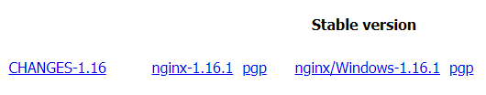

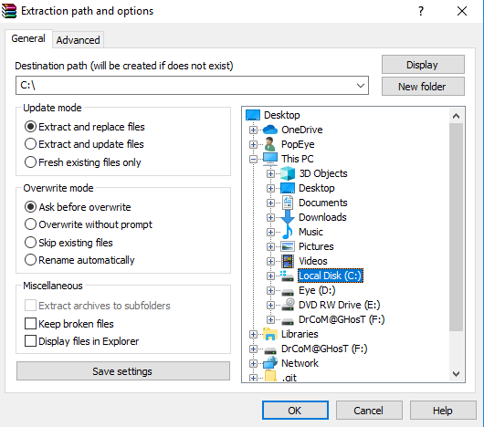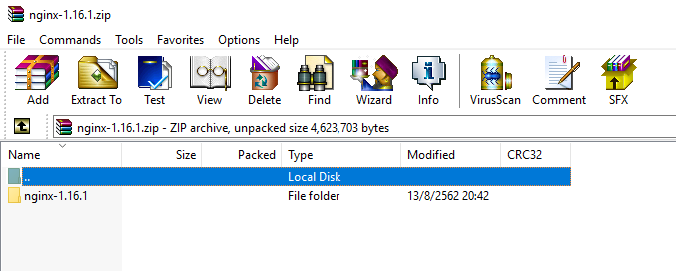ทำการแยกไฟล์ Nginx ออกไปไว้ใน folder ใด ก็ได้

1. Node JS Version 10.16.0 ขั้นตอนการติดตั้ง มีดังนี้



เลือกไฟล์ msi ให้ตรงกับขนาดของ bit ใน Window ของเครื่องคอมพิวเตอร์ 

เข้าไปที่ Folder ที่โหลดโปรแกรมเข้ามาแล้วดับเบิลคลิกที่ตัวโปรแกรม

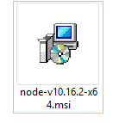

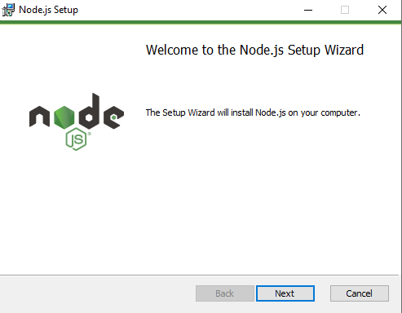

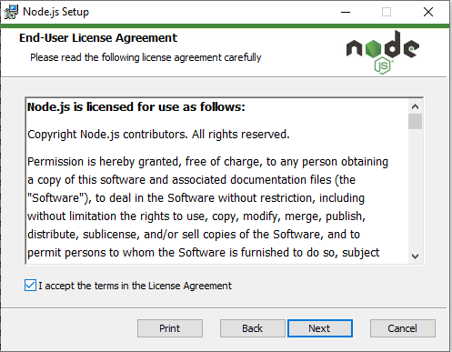

เลือก Folder ที่จะนำไฟล์เข้าไปเก็บ

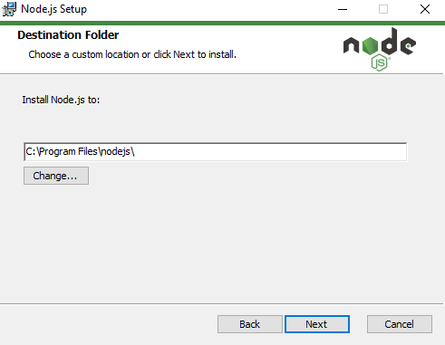

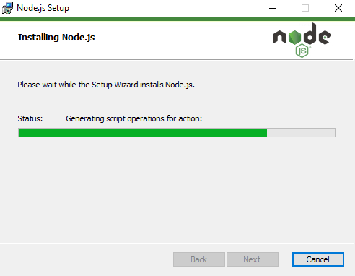

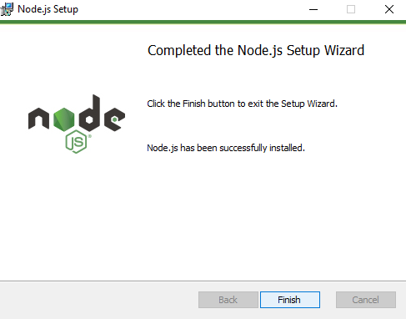

1. Angular Cli ขั้นตอนการติดตั้ง มีดังนี้

เข้าไปที่ Command Prompt เพื่อพิมพ์คำสั่งในการติดตั้ง Angular Cli

โดยคำสั่งที่พิมพ์คือ npm install -g @angular/cli หลังจากนั้นกด Enter

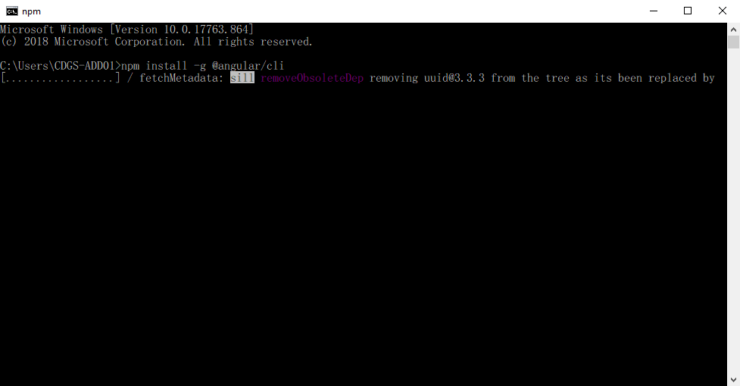

หากติดตั้งสำเร็จจะสามารถเช็ค Version ของ Angular Cli ได้ โดยใช้คำสั่ง ng version

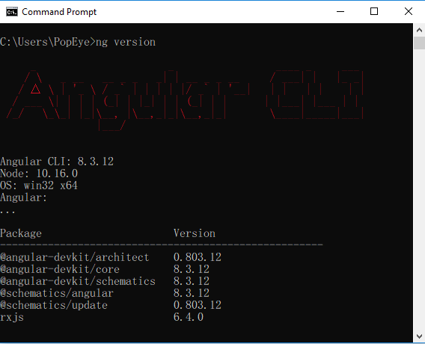

*** หากเครื่องคอมพิวเตอร์มี Angular Cli อยู่แล้วจะไม่สามารถ install ได้

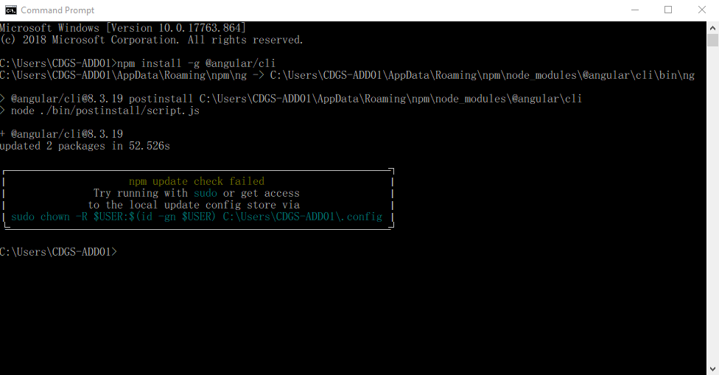

หากต้องการ install ลงไปใหม่ ให้ ทำการ uninstall ของเก่าออกก่อน

โดยใช้คำสั่ง npm uninstall -g @angular/cli แล้วจึงจะ install ของใหม่ลงได้

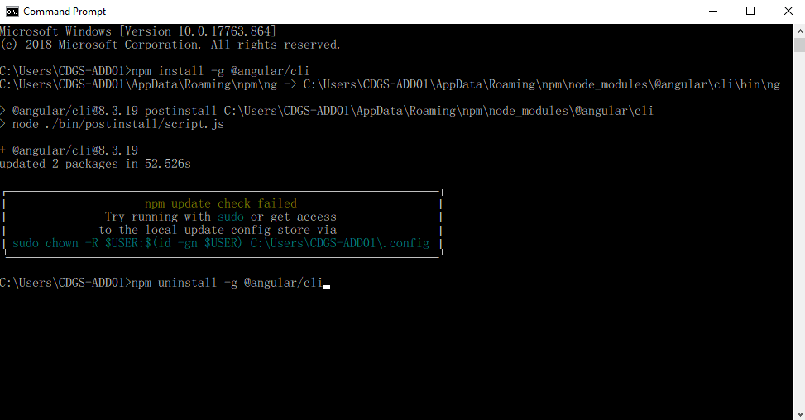

* ส่วนของ Back – End จะมีอยู่ 4 โปรแกรม ได้แก่

1. Wildfly Version 17.0.1.Final Java EE Full & Web Distribution ใช้ในการ deploy ในส่วนของ back-end

ทำการแยกไฟล์ Wildfly ออกไปไว้ใน folder ใด ก็ได้

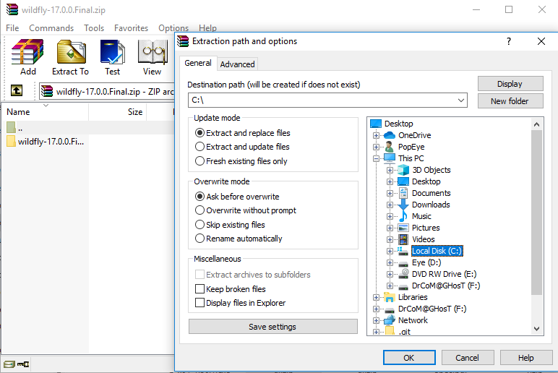

1. MySQL server Version 5.5.36 ทำการดาวน์โหลดไฟล์ติดตั้ง

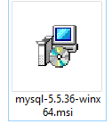

ก่อนอื่น ต้องทำการติดตั้ง MySQL installer ตั้งแต่ version 8.0.18 ขึ้นไป มาก่อน เพื่อนำมาทำการ Install MySQL Server Version 5.5

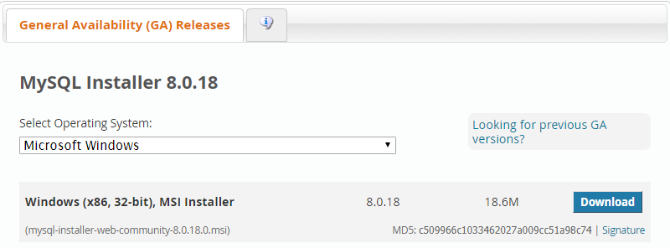

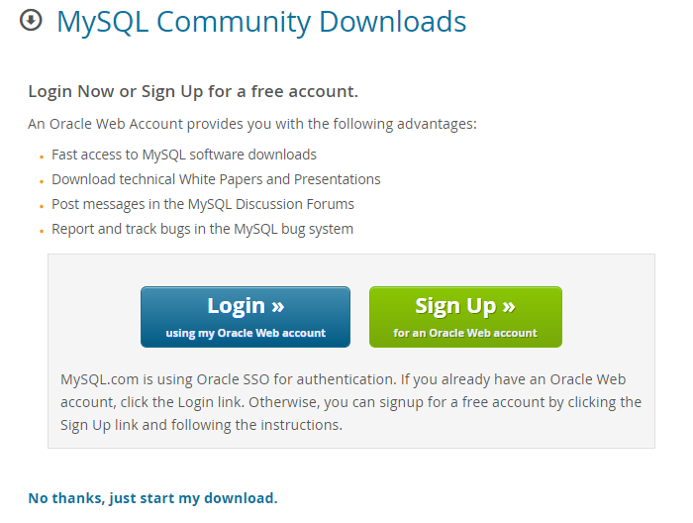

สามารถกดที่ตรงนี้เพื่อทำการโหลดได้โดยไม่ต้องทำการเข้าสู่ระบบของเว็บไซต์

เข้าไปที่ Folder ที่โหลดโปรแกรมเข้ามาแล้วดับเบิลคลิกที่ตัวโปรแกรม

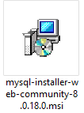

เมื่อ install เสร็จ จะขึ้นหน้าจอโปรแกรม ดังรูป

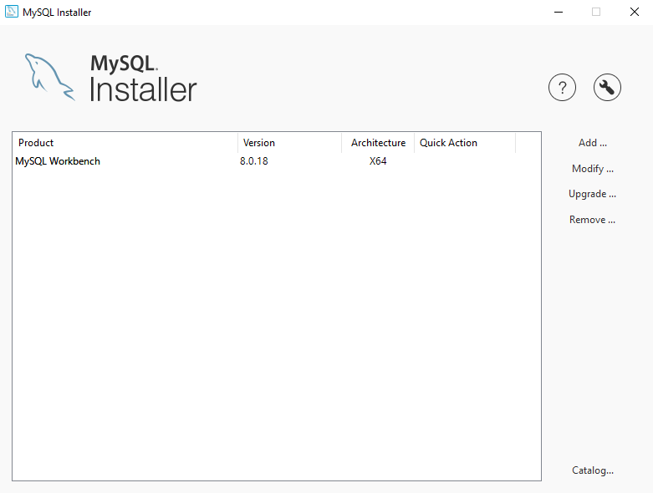

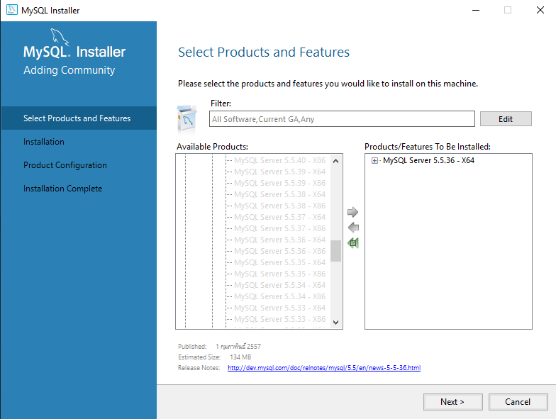

ทำการ Add MySQL ที่จะทำการ install

ทำการเลือกตัวที่จะทำการ install โดยให้เลือก MySQL Sever 5.5.36 จากนั้นกด Next

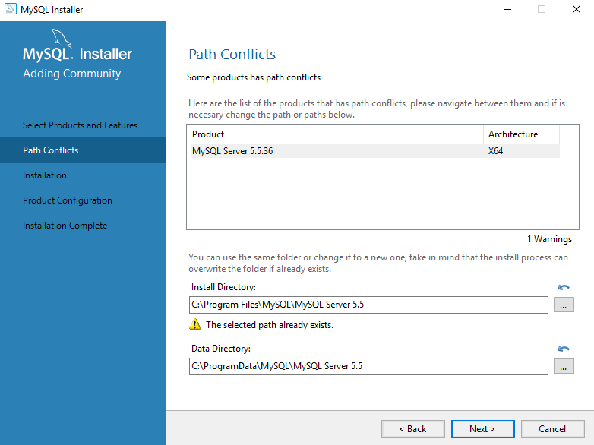

ทำการเลือก Folder ที่จะทำการเก็บไฟล์ที่ install Folder ใดก็ได้ จากนั้นกด Next

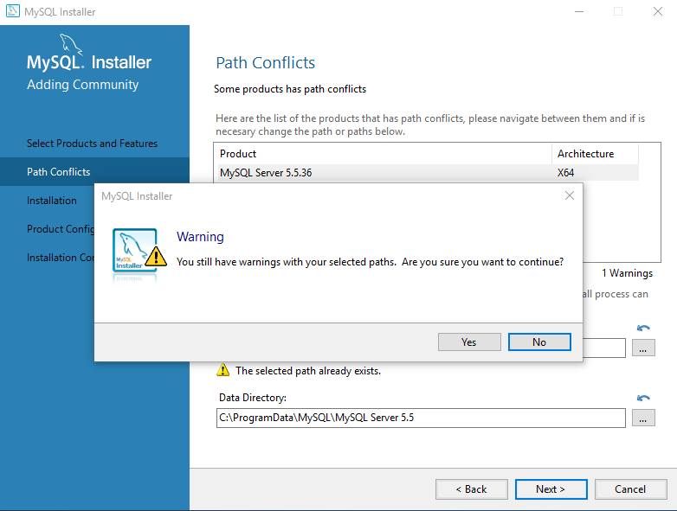

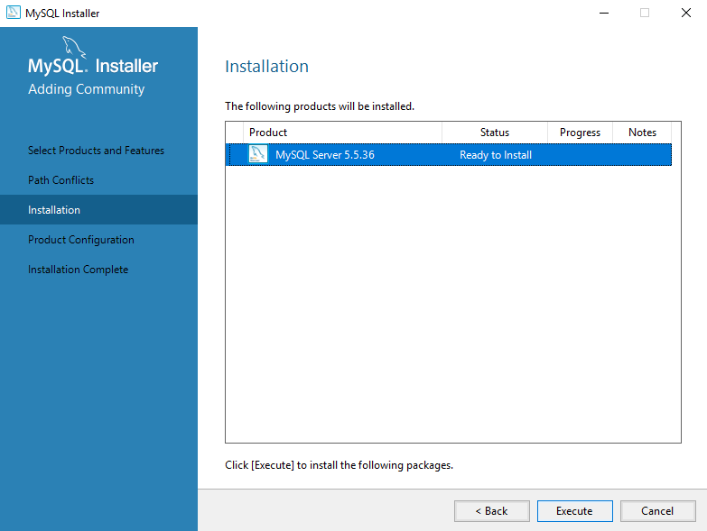

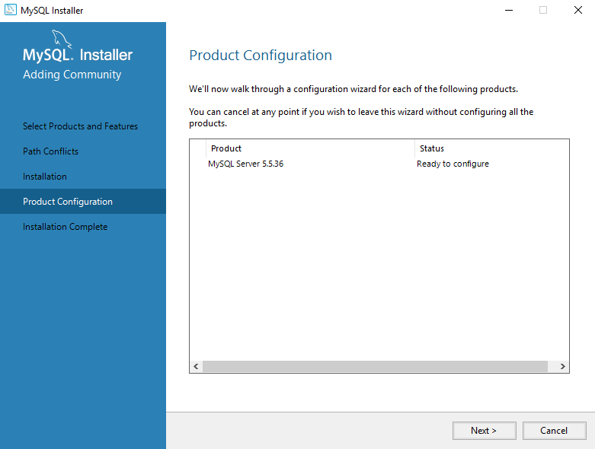

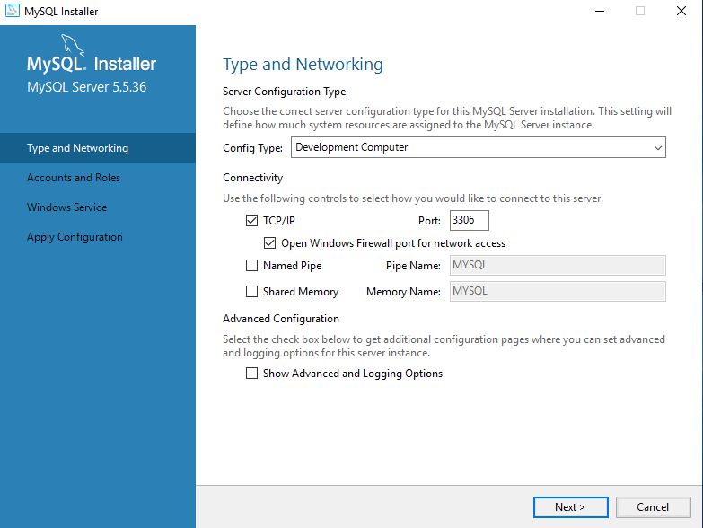

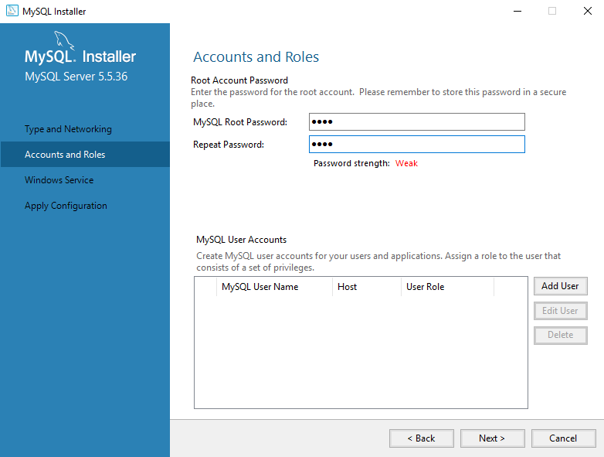

ในขั้นตอนนี้เป็นการกำหนดรหัสผ่านของ MySQL Root รหัสที่ใส่คือ root จากนั้นกด Next

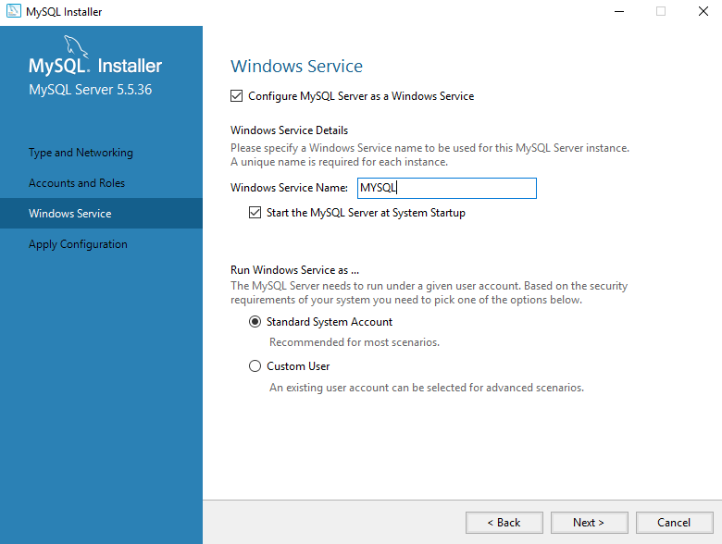

ในขั้นตอนนี้เป็นการกำหนดชื่อของ Service ในกรณีนี้ตั้งชื่อเป็น MYSQL และเลือกการ Run Windows เป็น Standard System Account จากนั้นกด Next

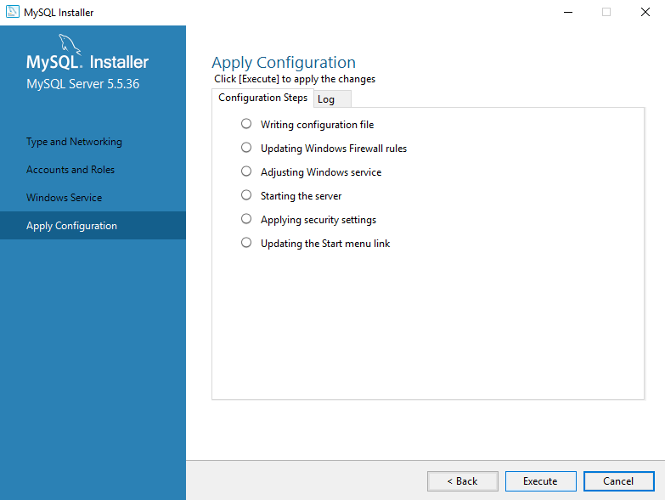

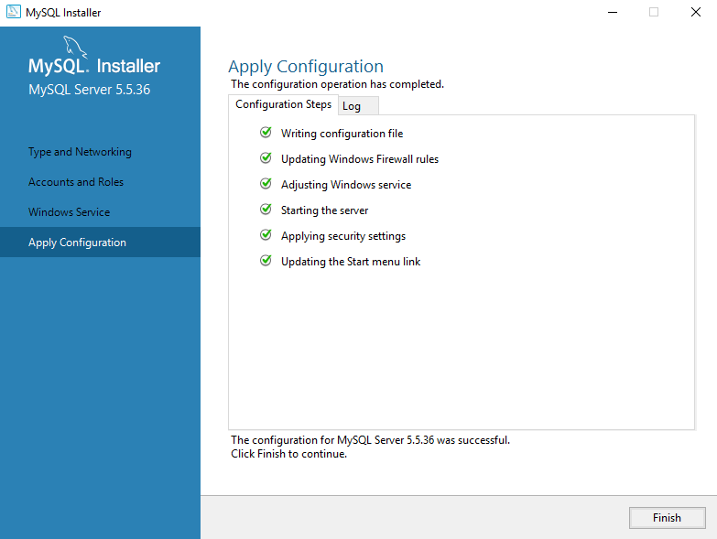

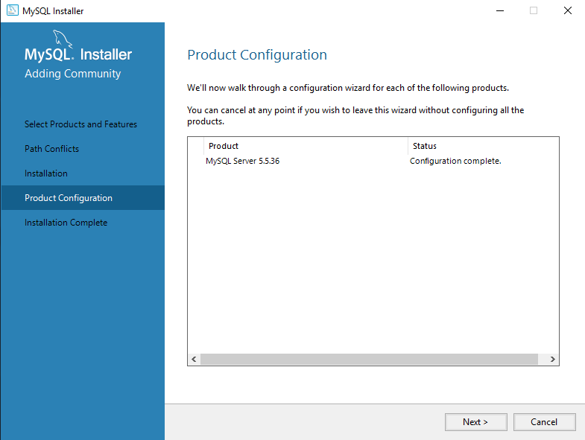

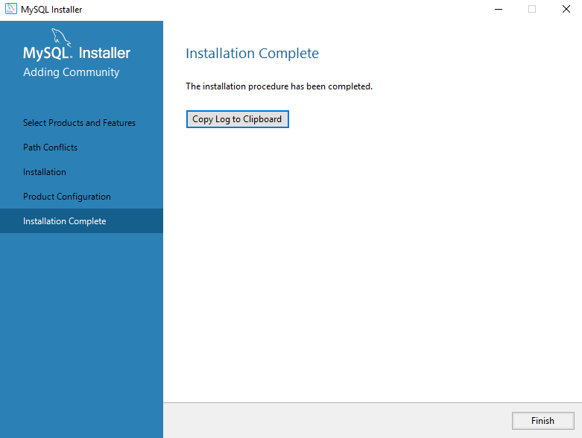

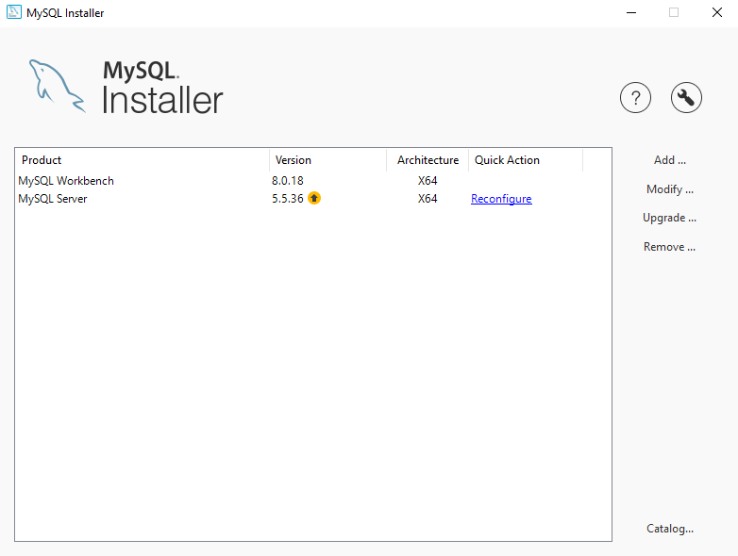

ถ้าทำการ install สำเร็จ จะขึ้นตัวที่ install หน้า Product

เมื่อทำการติดตั้งตัว install เสร็จแล้ว จากนั้นให้ทำการติดตั้ง ตัว MySQL Server 5.5

ที่ทำการดาวน์โหลดมาก่อนหน้านี้



โดยการติดตั้ง MySQL Server 5.5 มีขั้นตอนดังนี้

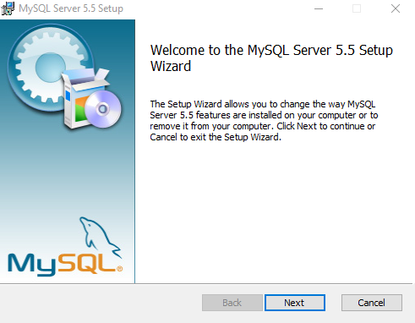



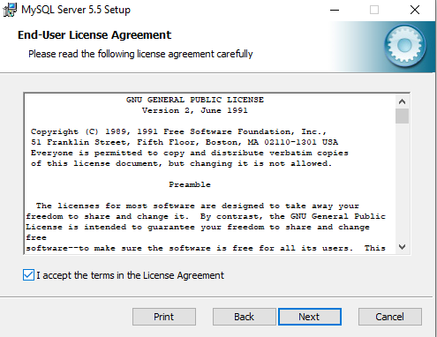



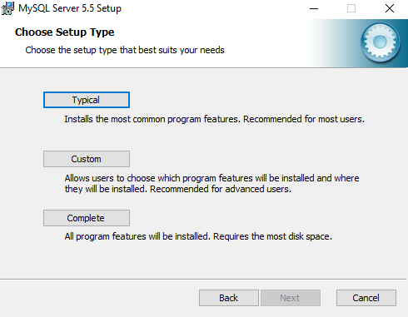



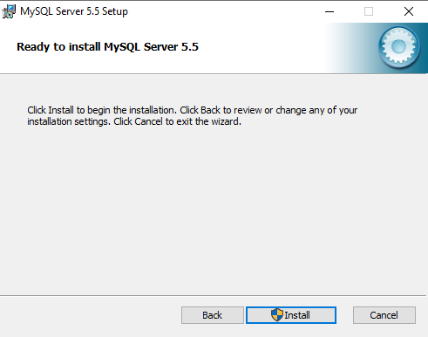



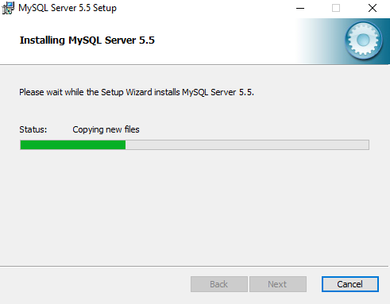



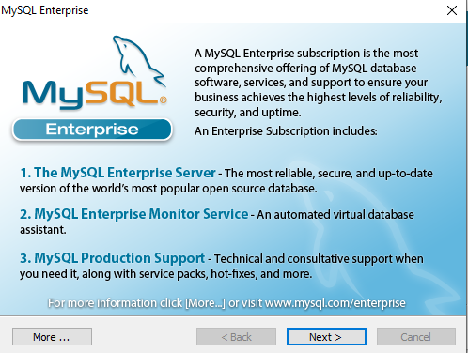



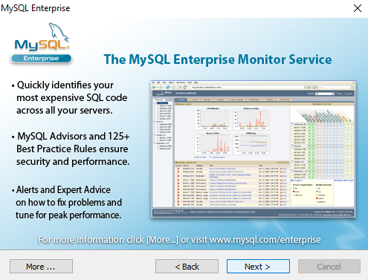



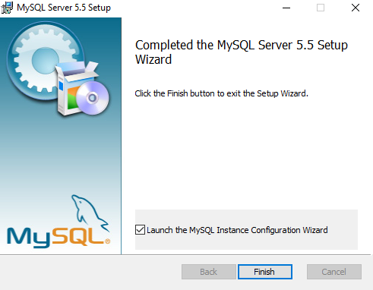



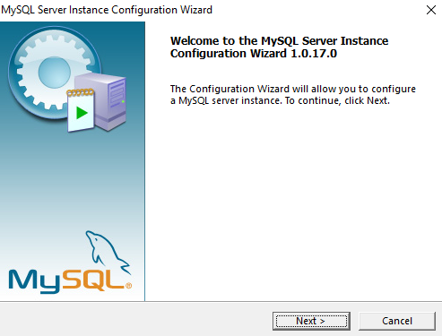



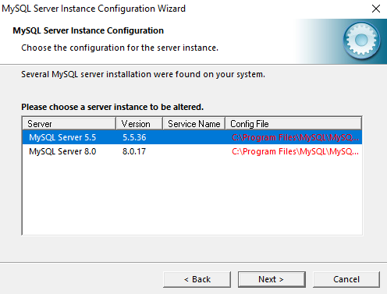



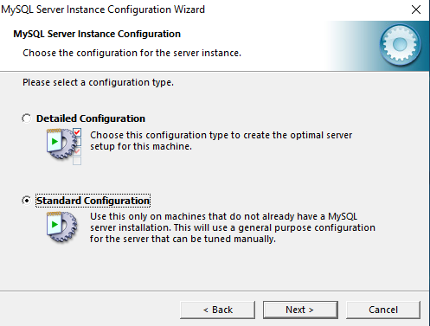



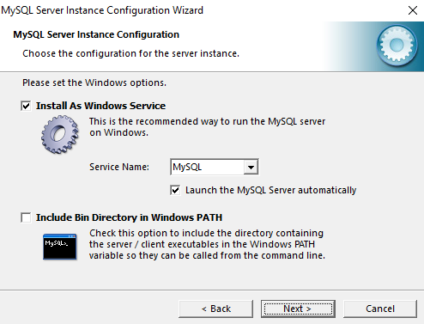



ในขั้นตอนนี้ เป็นการตั้งรหัสผ่านของ root ที่ใช้เข้าฐานข้อมูล

ในกรณีนี้ ตั้งรหัสผ่าน เป็น root

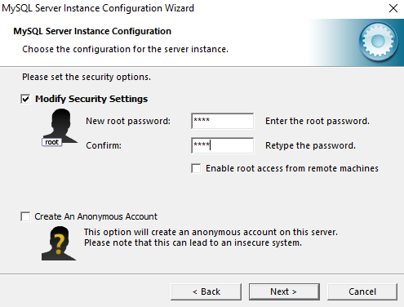



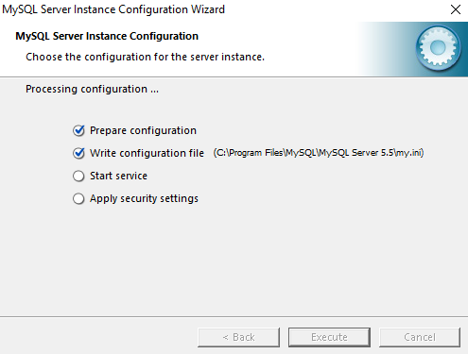

1. Java JDK Version 1.8.0_201 มีขั้นตอนในการติดตั้งดังนี้

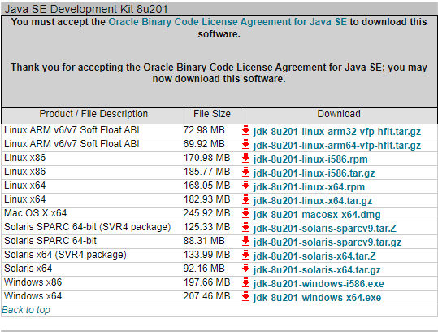



ทำการ Login เข้าสู่ระบบ เพื่อทำการ ดาวน์โหลด

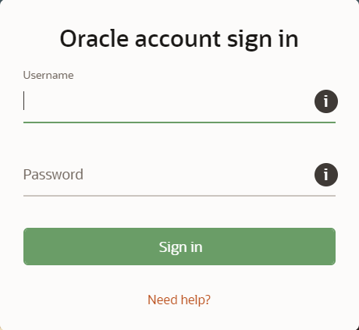



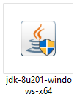

1. Apache-Maven Version 3.6.2 มีขั้นตอนการติดตั้ง ดังนี้

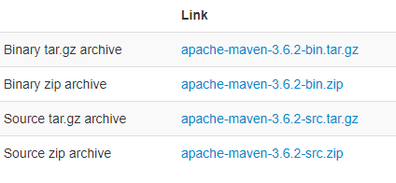



ทำการแยกไฟล์ apache maven ออกไปไว้ใน folder ใด ก็ได้

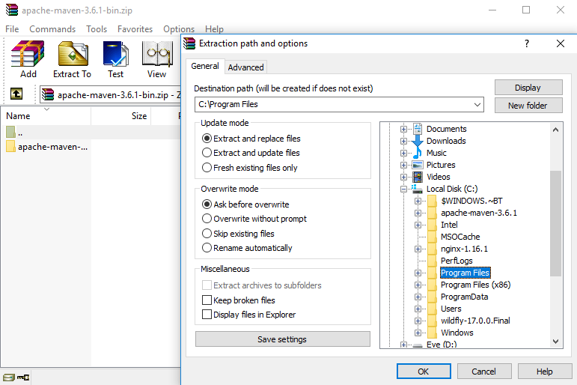

**ขั้นตอนการติดตั้งระบบ**

หลังจากทำการติดตั้งโปรแกรมทั้ง 7 โปรแกรมเรียบร้อยแล้ว ขั้นตอนต่อไปจะเป็นขั้นตอนของการติดตั้งระบบ

โดยขั้นตอนการติดตั้งระบบจะแบ่งออกเป็น 2 ส่วน ได้แก่ ส่วนของ Front - End และ Back – End

* **ขั้นตอนในส่วนของ Back – End**

**ขั้นตอนที่ 1 :** ทำการกำหนด Path ของ Java Jdk มีขั้นตอนดังนี้

เข้าไปตั้ง Path ใน Edit the system environment variables

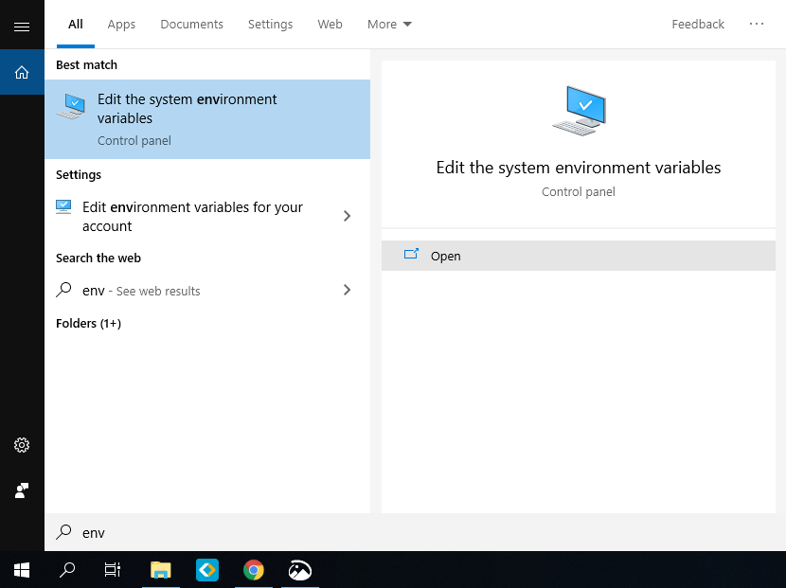

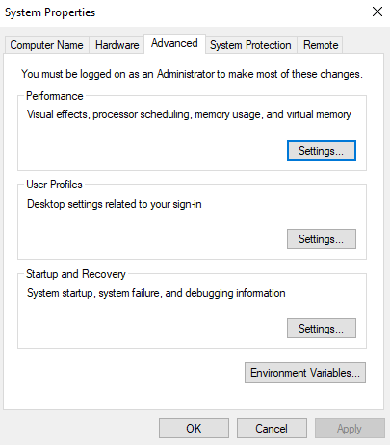





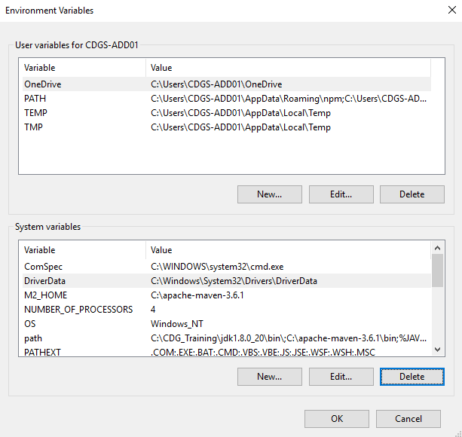

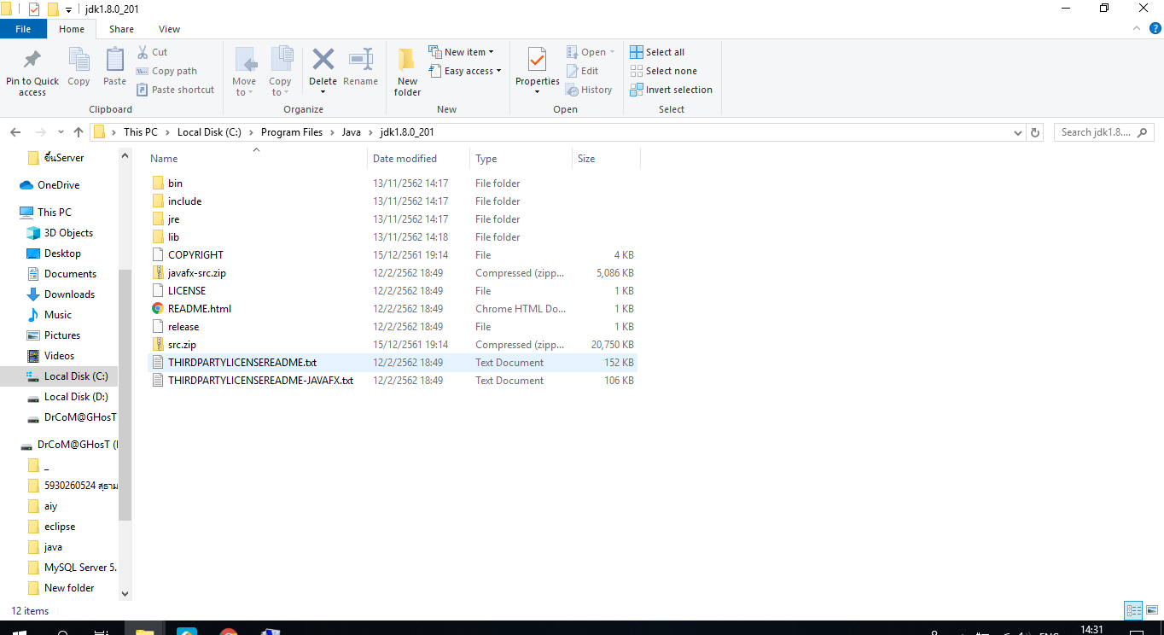ตั้ง Variable name เป็น JAVA_HOME และเลือก Variable value เป็น path ของไฟล์

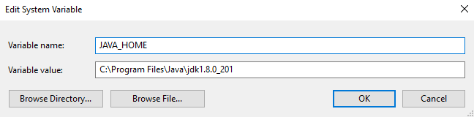java jdk ที่ทำการติดตั้งไว้ในเครื่อง



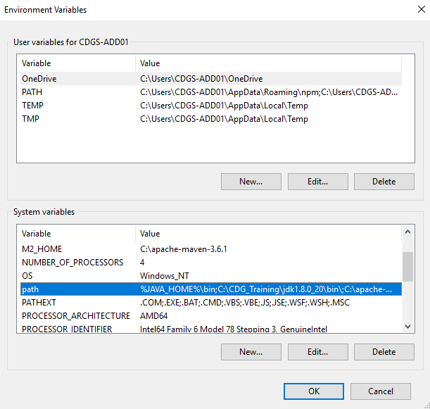 จากนั้นเลือกที่ path แล้วกด Edit

จากนั้น กด New เพื่อเพิ่ม %JAVA_HOME%\bin เมื่อเพิ่มเสร็จแล้วให้กด OK

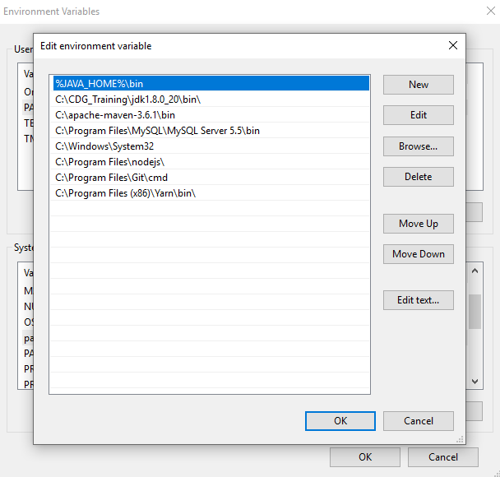

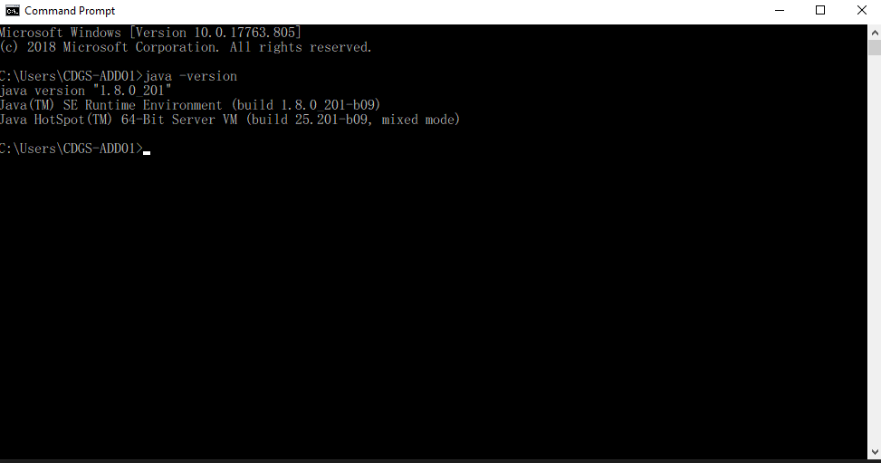หากต้องการเช็คว่า Java jdk สามารถใช้งานได้หรือไม่ สามารถเช็คได้ โดยการเช็ค version ของ java ใน Command Prompt โดยใช้คำสั่งคือ java -version

**ขั้นตอนที่ 2 :** ทำการกำหนด Path ของ apache maven มีขั้นตอนดังนี้

เข้าไปตั้ง Path ใน Edit the system environment variables











ตั้ง Variable name เป็น M2_HOME และเลือก Variable value

 เป็น path ของไฟล์ apache-maven ที่ทำการติดตั้งไว้ในเครื่อง

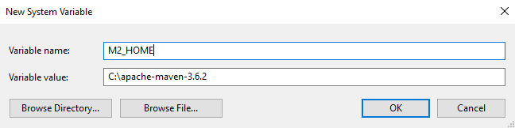



จากนั้นเลือกที่ path แล้วกด Edit





จากนั้น กด New เพื่อเพิ่ม %M2_HOME%\bin เมื่อเพิ่มเสร็จแล้วให้กด OK



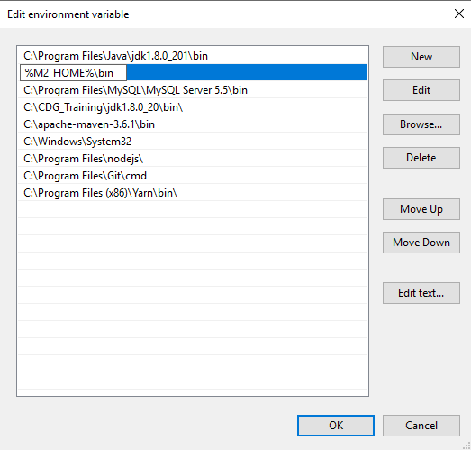

หากต้องการเช็คว่า apache-maven สามารถใช้งานได้หรือไม่ สามารถเช็คได้

โดยการเช็ค version ของ apache-maven ใน Command Prompt โดยคำสั่งที่ใช้คือ mvn –version

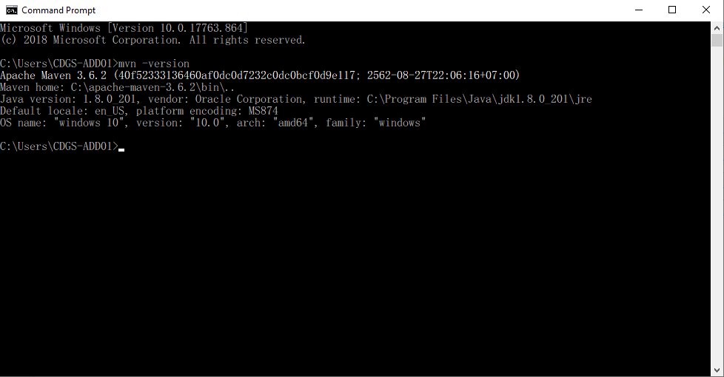

**ขั้นตอนที่ 3 :** ทำการ build Project โดยทำการ clean package ของ project ฝั่ง Back – End

มีขั้นตอนดังนี้

เปิด Project ในโปรแกรม Eclipse จากนั้น คลิกขวาที่ project เลือก Run As แล้วเลือก Maven build…

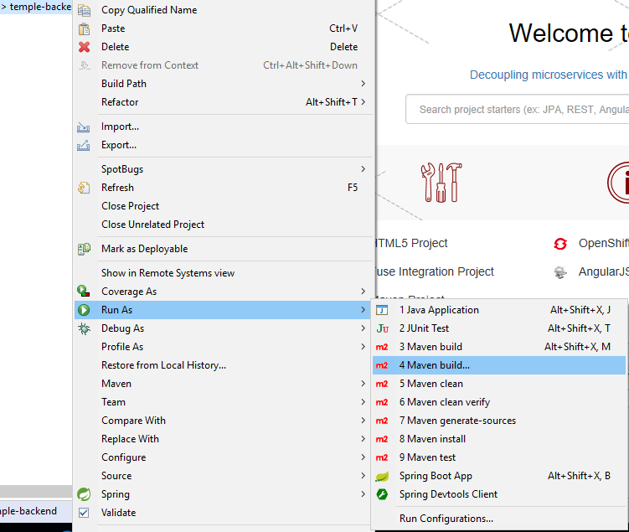

ทำการพิมพ์คำสั่ง clean package จากนั้น กด Run

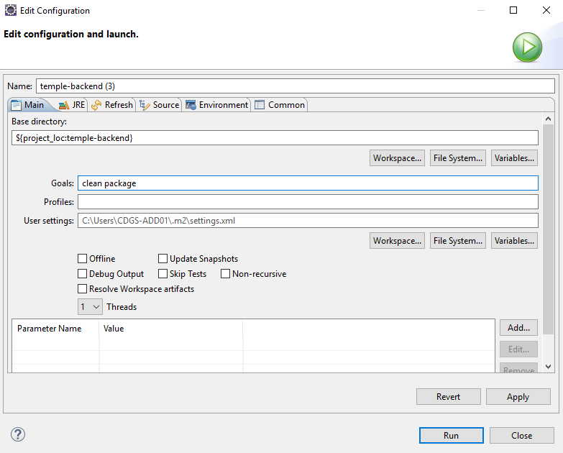



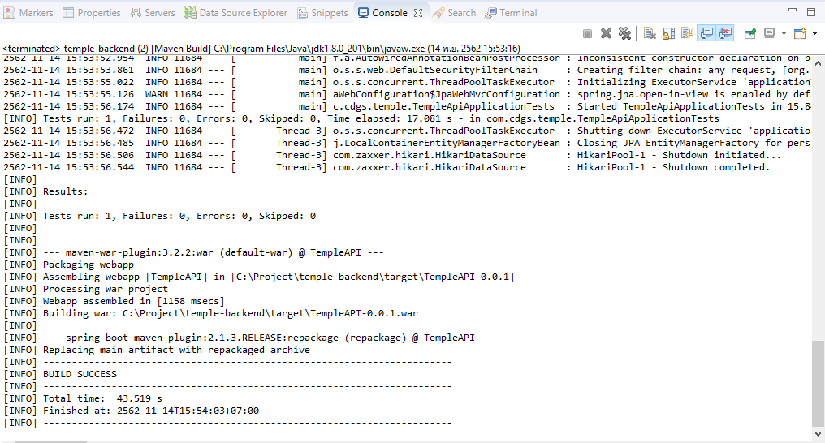ถ้า build สำเร็จ จะขึ้นสถานะเป็น BUILD SUCCESS

และจะได้ไฟล์ TempleAPI-0.0.1.war อยู่ใน target ของ folder Project



**ขั้นตอนที่ 4 :** ทำการ add –user ของโปรแกรม Wildfly มีขั้นตอนดังนี้

เข้า Folder ของ Wildfly เลือก bin แล้วเลือก add-user.bat

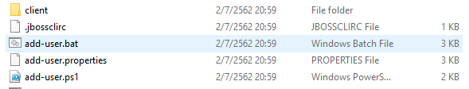



เลือก Management User โดยพิมพ์ a แล้วกด Enter จากนั้น ตั้ง Username ในกรณีนี้ตั้งเป็น root แล้วกด Enter จากนั้นกำหนด Password ในกรณีนี้ตั้งเป็น root ซึ่งหน้าจอเมื่อพิมพ์ Password จะไม่แสดงสิ่งที่พิมพ์ดังนั้นเมื่อกรอกเสร็จให้กด Enterได้เลย

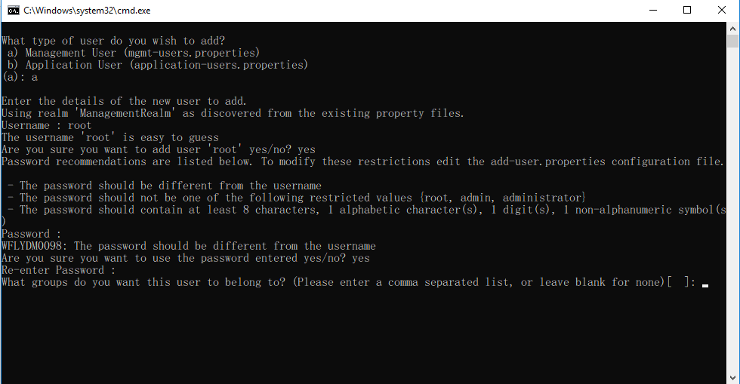



จากนั้นระบบจะให้กรอกยืนยัน Password เมื่อกรอกเสร็จให้กด Enter จากนั้นทำตามขั้นตอน ดังภาพ

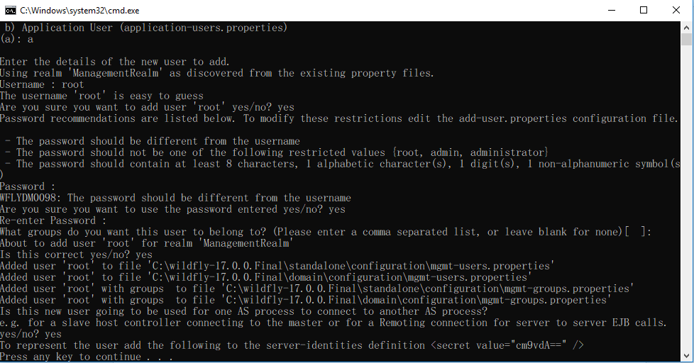

**ขั้นตอนที่ 5 :** ทำการ Start Service Wildfly มีขั้นตอนดังนี้

เข้า Folder ของ Wildfly เลือก bin แล้วเลือก standalone.bat



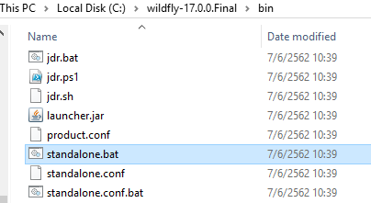



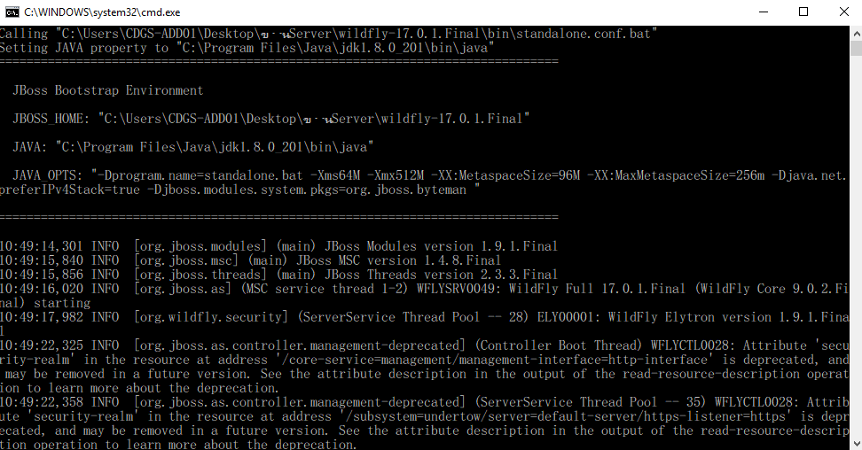

**ขั้นตอนที่ 6 :** ทำการ Deploy Project ด้วย Wildfly มีขั้นตอนดังนี้

เข้าอินเตอร์เน็ตแล้วพิมพ์ <http://localhost:9990>



จากนั้นจะให้กรอก Username และ Password โดยที่ใช้กรอกก็คือ Username และ Password ที่กำหนดไว้ในขั้นตอนของการ add-user หากกรอกเรียบร้อยแล้วจากนั้นกด OK

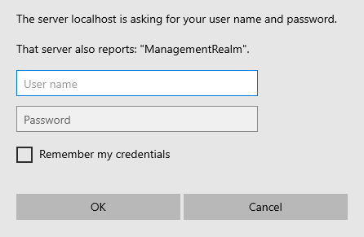



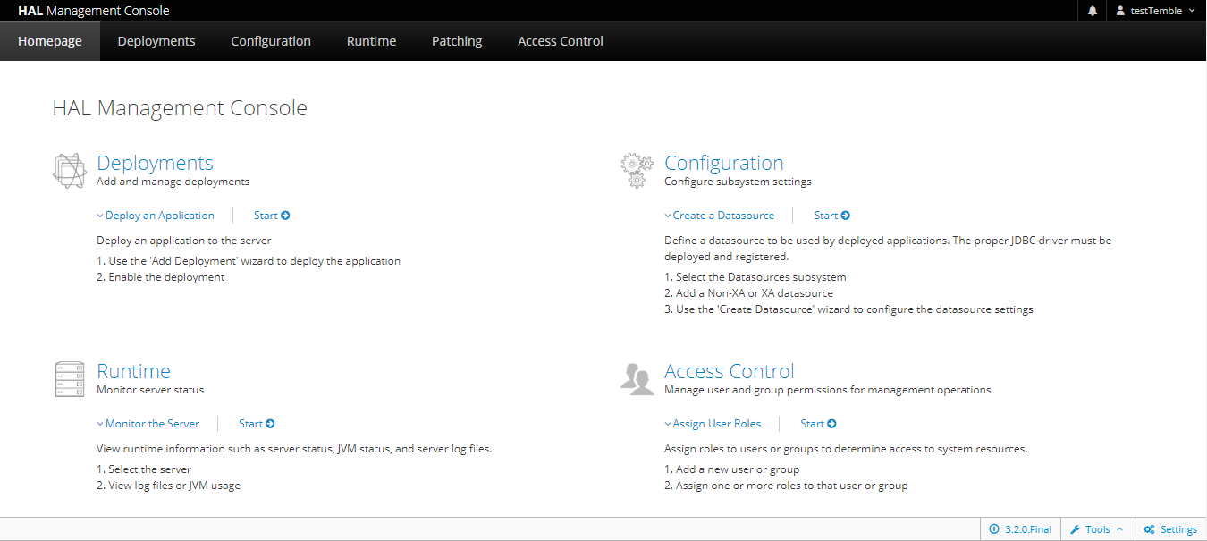

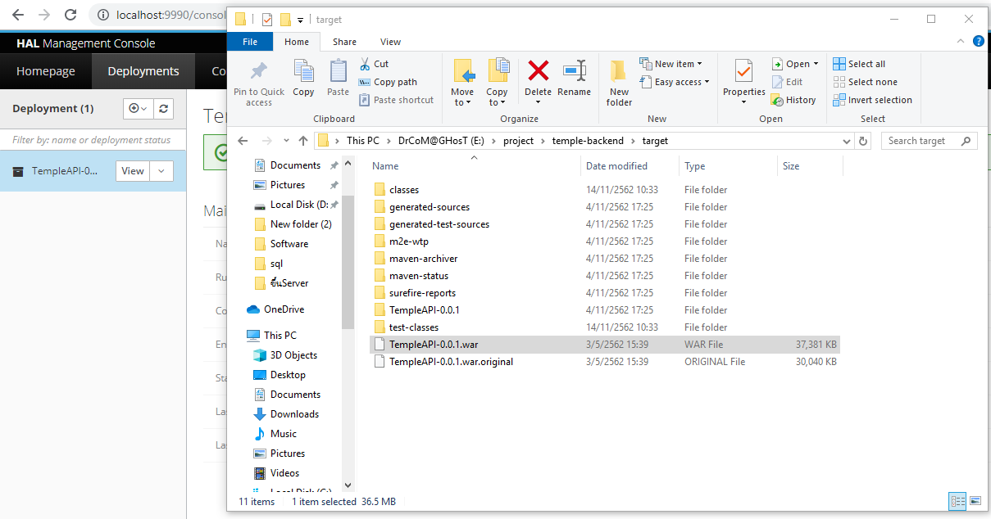ลากไฟล์ TempleAPI-0.0.1war ที่ทำการ build Project ไว้ ไปไว้ในหน้า Deployments

* **ขั้นตอนในส่วนของ Front – End**

**ขั้นตอนที่ 1 :** ทำการเปลี่ยน localhost ให้ตรงกับ ฝั่งของ back-end มีขั้นตอนดังนี้

เข้าไปที่ folder project ของ Front-End

เลือก src app shared constant



 จากนั้นเปิด ไฟล์ ApiConstants.ts ขึ้นมา

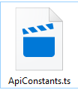



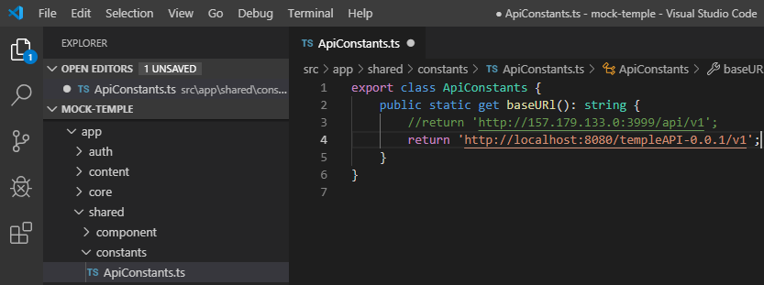เปลี่ยน localhost เป็น localhost:8080/templeAPI-0.0.1/v1

เมื่อเปลี่ยนเรียบร้อยแล้วให้ทำการ Save

**ขั้นตอนที่ 2 :** ทำการ build product ของ project ฝั่ง front-end มีขั้นตอนดังนี้

เข้าไปที่ folder project ของ front-end

จากนั้นทำการกด Shift ที่คีย์บอร์ดค้างไว้แล้วคลิกขวาใน folder project เลือก Open PowerShell window here เพื่อเปิด PowerShell



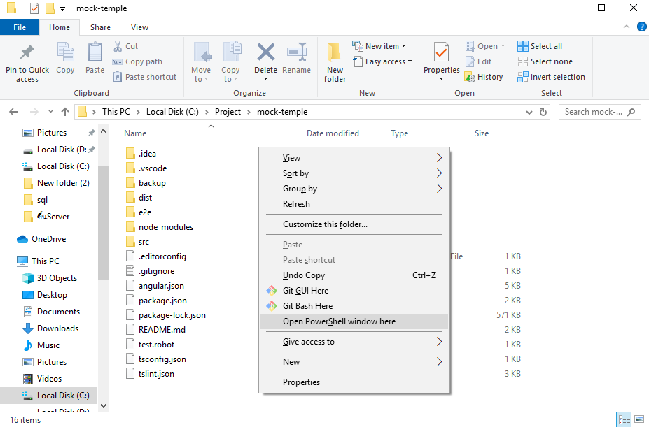



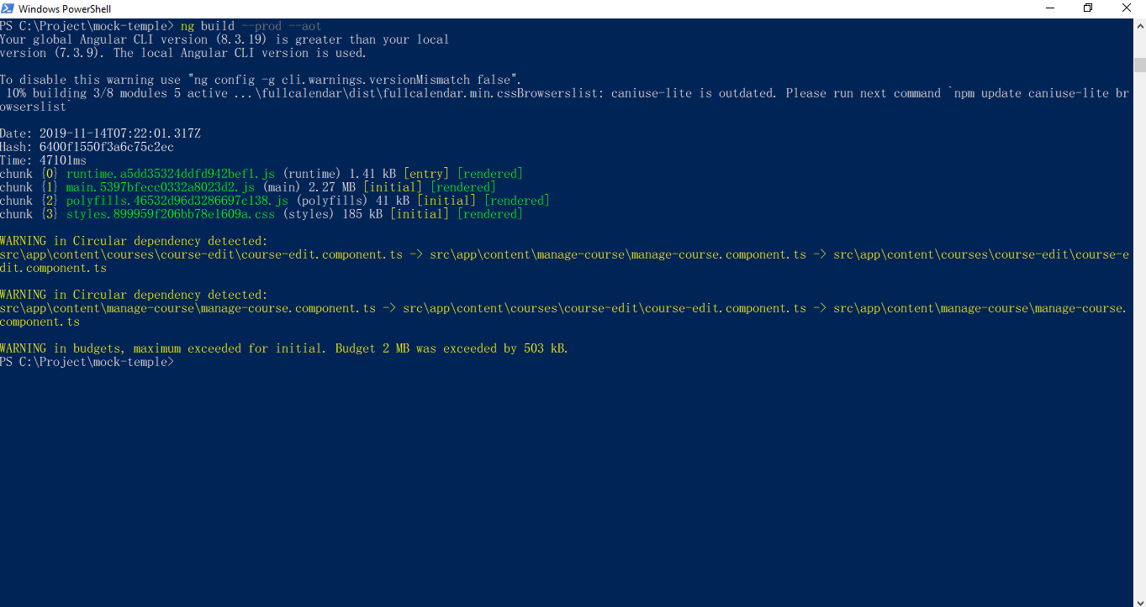เมื่อเปิด PowerShell แล้ว ให้พิมพ์คำสั่ง ng build – prod แล้วกด Enter

เมื่อ build product เสร็จแล้ว ให้เข้าไปที่ folder ของ project จะปรากฏ folder dist ขึ้นมา จากนั้นคลิกเข้าไปใน folder dist ภายในจะมี folder ที่มีชื่อเดียวกันกับชื่อของ project อยู่



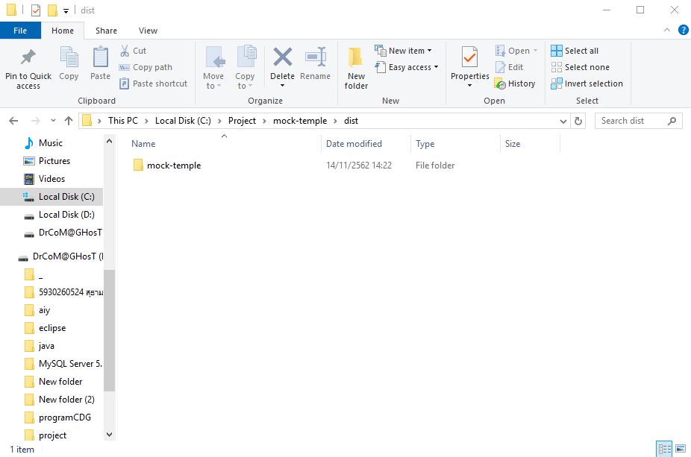



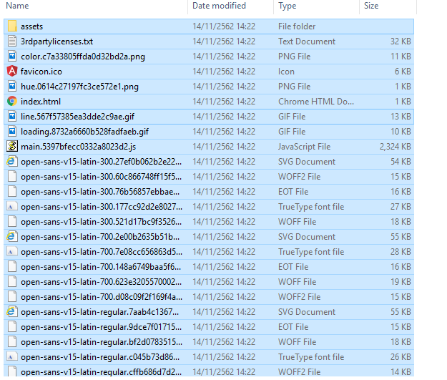จากนั้นคลิกเข้าไปใน folder ที่มีชื่อเดียวกับ project ที่อยู่ใน folder dist จากนั้นทำการ copy ไฟล์ทั้งหมดที่อยู่ใน folder ที่มีชื่อเดียวกับ project

จากนั้นนำไฟล์ที่ copy ไว้ ไปวางไว้ใน folder html ที่อยู่ใน folder nginx-1.16.1

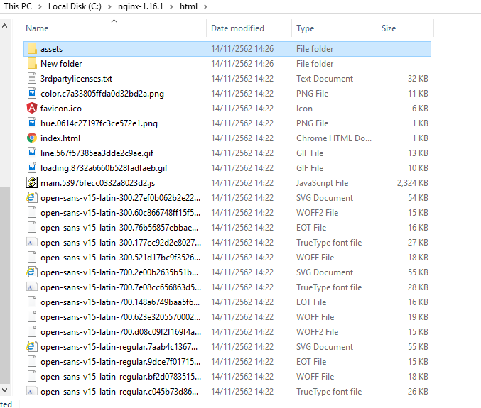



**ขั้นตอนที่ 3 :** ทำการ Reverse Proxy ใน nginx ฝั่ง front-end

เมื่อทำการ copy file ไปวางใน folder html เสร็จแล้ว ให้ย้อนกลับมาที่ folder nginx-1.16.1 อีกครั้ง

แล้วทำการเข้าไปยัง folder conf เปิดไฟล์ nginx.conf ด้วยโปรแกรม Notepad

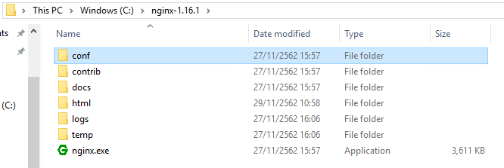

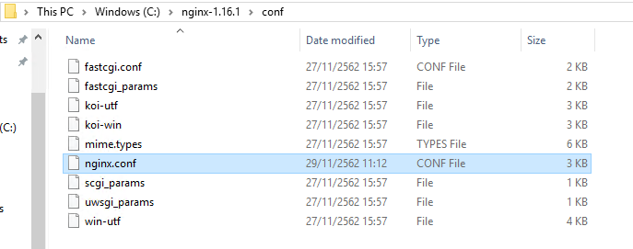



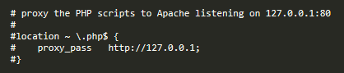

หาการตั้งค่าตามรูปด้านบนแล้วทำการแก้ไขให้เป็นดังนี้



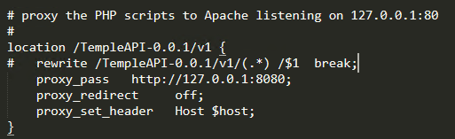

**ขั้นตอนที่ 4 :** ทำการ Start Service ด้วยโปรแกรม nginx ของ project ฝั่ง front-end

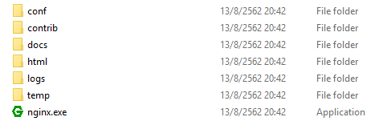ทำการ run โปรแกรม nginx ใน folder nginx-1.16.1 ด้วยคำสั่ง nginx.exe ใน command-prompt



หลังจาก run โปรแกรมเสร็จแล้ว จึงจะสามารถเปิดใช้งานระบบได้

โดยให้ทำการเข้าอินเตอร์เน็ต แล้ว พิมพ์ localhost

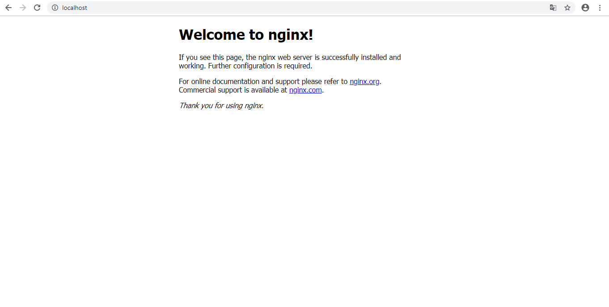

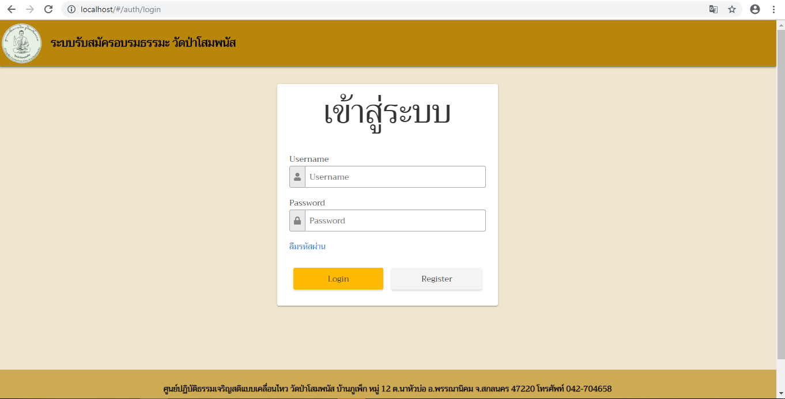

ทำการกรอก username และ password ในการเข้าสู่ระบบ เพื่อทำการตรวจสอบ

หากติดตั้งระบบสำเร็จ จะสามารถเข้าสู่ระบบได้